CEO 경영 리스크 브리핑
CEO 서명용 브리핑 — (주)동인기연
대외비 · Confidential
작성일 2026-07-14
수신 정인수 대표이사
대상 (주)동인기연 (종목코드 111380, 사업자등록번호 136-81-07674)
분석 기준 2025 회계연도 연결재무제표(CFS) 공시 데이터 + 최근 90일 공시 이력 + 거시지표 (내부 CSV 미제공 — 외부 공시 축 기준)
작성일 2026-07-15
본 보고서는 trusted-ceo-agent 진단 파이프라인(불변식 게이트 → 결정론 신호 파생 → 자동 채점)을 통과한 데이터에 기반해 작성되었으며, CEO 경영 판단 보조 자료로서 투자자문·투자권유가 아닙니다.

Executive Snapshot
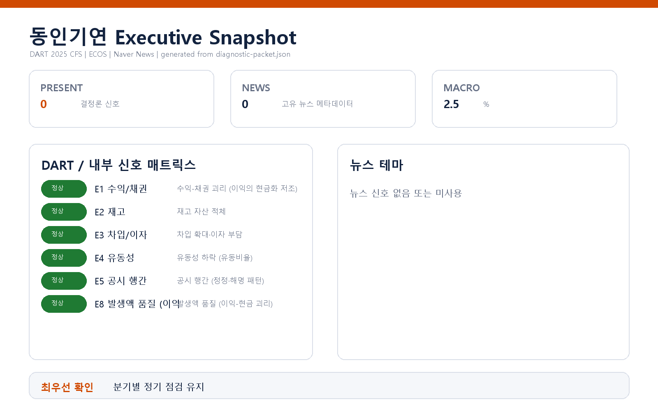

종합 판단
이번 진단에서 외부 공시 기반 리스크 신호 6종(E1·E2·E3·E4·E5·E8) 중 발화한 신호는 없습니다 (발화 0건 / 평가 가능 6건). 결정론 게이트를 통과한 데이터 범위 안에서, 임계값을 넘는 경영리스크 패턴은 관측되지 않았습니다.
이는 "리스크가 존재하지 않는다"는 뜻이 아니라, 본 프레임워크가 감시하는 재무·공시 패턴이 현재 임계값 아래에 있다는 의미입니다. 아래에 각 감시 축의 상태를 정성적으로 보고합니다.

감시 축별 상태 (전 축 미발화)
축 | 감시 대상 | 상태
E1 | 수익-채권 괴리 (이익의 현금화 저조) | 임계값 미달로 미발화 — 매출 성장 대비 채권이 오히려 감소 방향이며, 영업이익의 현금 전환도 기준선 위
E2 | 재고 자산 적체 | 임계값 미달로 미발화 — 재고 증가가 매출 성장 범위 안
E3 | 차입 확대·이자 부담 | 임계값 미달로 미발화 — 차입 규모·이자보상 모두 경계 대역 밖
E4 | 유동성 하락 (유동비율) | 임계값 미달로 미발화 — 유동비율이 회복 방향이며 2년 연속 하락 아님
E5 | 공시 행간 (정정·해명 패턴) | 임계값 미달로 미발화 — 최근 90일 공시에서 정정·해명 반복 패턴 없음
E8 | 발생액 품질 (이익-현금 괴리) | 임계값 미달로 미발화 — 발생액 비율이 상한 아래이고 지속 괴리 아님

권고 — 미발화 상태에서의 경영 점검 포인트
발화 신호가 없더라도, 다음 분기 진단의 연속성을 위해 아래를 권고드립니다.
1. 분기 단위 재진단 유지 — 본 진단은 연차 공시 스냅샷 기반입니다. E1(채권)·E8(발생액)은 분기 사이에 방향이 바뀔 수 있는 축이므로, 분기보고서 공시 시점마다 재실행을 권고합니다.
2. 금리 환경 모니터링 — 한국은행 기준금리는 2.5%(2026-07-12 기준, 관측 구간 내 변동 없음)로 안정 상태이나, 인상 전환 시 E3(이자 부담)·E4(유동성) 축의 임계값 접근 속도가 빨라질 수 있습니다.
3. 내부 데이터 축 개방 검토 — 이번 진단은 공시 데이터만 사용했습니다. 거래처 집중도·원가 배부 왜곡·공시 대사(INV-8) 등 내부 CSV로만 열리는 상세 축은 미평가 상태입니다. 내부 원장 데이터를 제공하시면 감시 범위가 확장됩니다.
4. 뉴스·시장 축 미가동 고지 — 평판(뉴스) 신호와 시장(주가·거래) 신호는 이번 실행에서 수집 대상이 아니었으므로, 해당 영역의 리스크 유무는 본 브리핑의 판단 범위 밖입니다.

확인 범위와 한계
- 본 브리핑은 DART 공시(2025년 연결재무제표)·최근 90일 공시 이력·한국은행 거시지표에서 결정론적으로 파생된 신호에 근거하며, 임계값 기반 스크리닝의 성격상 임계값 아래의 점진적 악화나 공시에 반영되지 않은 사안은 포착하지 못합니다.
- 내부 CSV(거래처·원가·계정 상세), 뉴스 평판 축, 시장 시세 축, 비정형 문서 축은 이번 진단에 포함되지 않았습니다. 해당 영역에 대한 판단은 유보합니다.
- "미발화"는 건전성의 증명이 아니라 감시 패턴 비관측의 보고입니다. 재무제표 자체의 신뢰성(감사의견·주석의 우발부채 등)은 별도 검토 대상입니다.
- 본 진단의 모든 판정은 감사·실사(due diligence)를 대체하지 않으며, 중대한 의사결정 전에는 회계 전문가의 검토를 권고드립니다.
*본 브리핑은 trusted-ceo-agent 진단 프레임워크(불변식 게이트 → 결정론 신호 파생 → 브리핑)의 산출물이며, 서명은 상기 확인 범위와 한계에 대한 인지를 포함합니다.*
대표이사 서명: ____________________ (정인수)

